РЕПУБЛИКА БЪЛГАРИЯ

Министерство на земеделието и храните

ОБЛАСТНА ДИРЕКЦИЯ "ЗЕМЕДЕЛИЕ"- гр. ВИДИН

3700 ВИДИН, ул. “Рибарска” №12, ет.2, тел: 094/601 488,факс:094/601 489, e-mail:odzg_vidin@mzh.government.bg

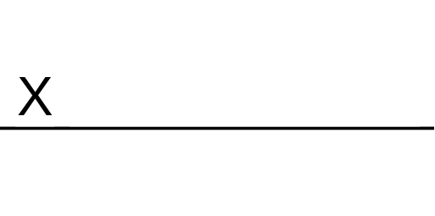
ДО
КМЕТА НА
ОБЩИНА БЕЛОГРАДЧИК, БОЙНИЦА, БРЕГОВО, ВИДИН, ГРАМАДА,
ДИМОВО, КУЛА, МАКРЕШ, НОВО СЕЛО, РУЖИНЦИ, ЧУПРЕНЕ

УВАЖАЕМИ Г-ЖО/Г-Н КМЕТ,

С настоящото, Ви уведомявам, че предвид регламентираната процедура предвидена в разпоредбата на чл. 37и от Закона за собствеността ползването на земеделските земи /ЗСПЗЗ/ и писмо с рег. № 9166-2/30.01.2026г. на Министъра на земеделието и храните, в качеството Ви на кметове на общини е необходимо в срок до 01.03.2026 г. списъкът със свободните пасища, мери и ливади от държавния поземлен фонд да бъде обявен в съответните кметства и общини, както и да се публикува на интернет страницата на съответните общини.

УВАЖАЕМИ Г-ЖО/Г-Н КМЕТ,

Предвид гореизложеното приложено Ви изпращаме одобрен списък от Министъра на земеделието и храните със свободните пасища, мери и ливади от държавния поземлен фондна за календарната 2027г. на територията на област Видин за предприемане на необходимите действия за обявяване им по надлежния ред.

Моля за Вашето компетентно съдействие.

Приложение съгласно текста

АЛЕКСАНДЪР МАТЕЕВ
Директор на ОД "Земеделие" - Видин

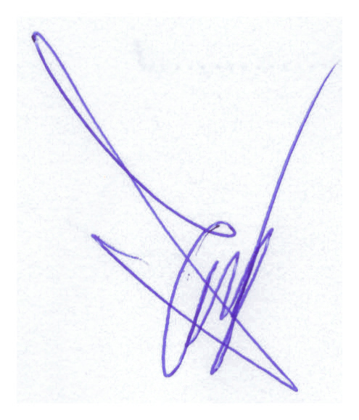
Александър Матеев (Директор)
03.02.2026г. 11:19ч.
ОДЗ-Видин
Електронният подпис се намира в отделен файл с название signature.txt.p7s

